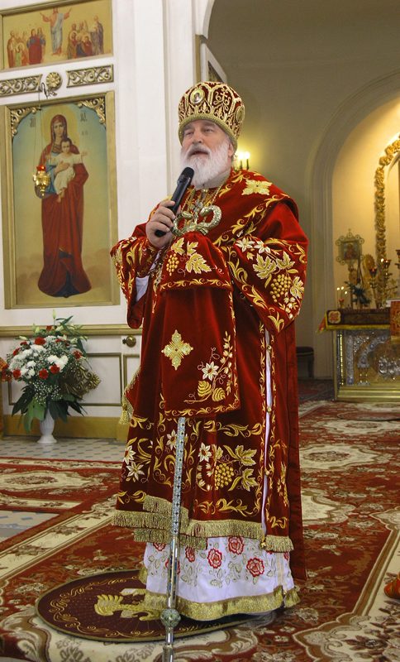

**Возлюбленные о Христе Воскресшем Преосвященные архипастыри Рязанской митрополии, досточтимые пресвитеры и диаконы, благочестивые иноки и инокини, боголюбивая паства рязанская – все верные чада церковные!**

**В этот мироспасительный, светоносный день мы, как и все предшествующие нам поколения христиан со времен апостольских, вновь и вновь в ликовании, изливающемся из сердец наших, радостно приветствуем друг друга пасхальным восклицанием:**

**ХРИСТОС ВОСКРЕСЕ!**

**Пасхе Господней предшествовал долгий путь Великого поста – многотрудное время покаяния и усиленных молитв. Ибо светозарное Христово Воскресение мы должны встречать с лицом светлым, с душой, очищенной от всякой греховной темноты.**

**Как смертные мы падаем, но как бессмертные воскресаем в жизнь вечную со Христом Спасителем. Христос Воскресе! – эта спасительная весть – свидетельство торжества жизни вечной, победы над смертью и тлением, которые преодолеваются Божественной силой.**

**Пусть воскреснет Господь в каждой душе, и немерцающий свет Его Божественной любви изгонит из сердец наших мрак вражды и злобы, гордыни, лжи и распрей, согреет страждущих и укрепит претерпевающих лишения. Да воцарятся между нами – и ближними, и дальними – теплые отношения взаимопонимания и взаимопомощи, добра, радости и христианской любви.**

**Желаю вам, дорогие братия и сестры, чтобы каждый из нас, кто исповедует Христа Спасителя, кто живет по Слову Божиему и следует Его заповедям, всегда неизменно был преисполнен радостью о Воскресении Христовом, верой и надеждой на то, что мы не умрем, а воскреснем для жизни вечной.**

**Радость духовную, мир, здравие, спасение и во всем благое поспешение да дарует всем нам Воскресший Господь.**

**Еще раз от всего сердца, исполненного великой благодарности Богу, приветствую вас, Преосвященные архипастыри, боголюбивые клирики, иноки и миряне, жизнеутверждающими словами:**

ХРИСТОС ВОСКРЕСЕ!

ВОИСТИНУ ВОСКРЕСЕ ХРИСТОС!

+ Павел Митрополит Рязанский и Михайловский